**Технический паспорт**

Станция биомеханической очистки

хозяйственно-бытовых сточных вод



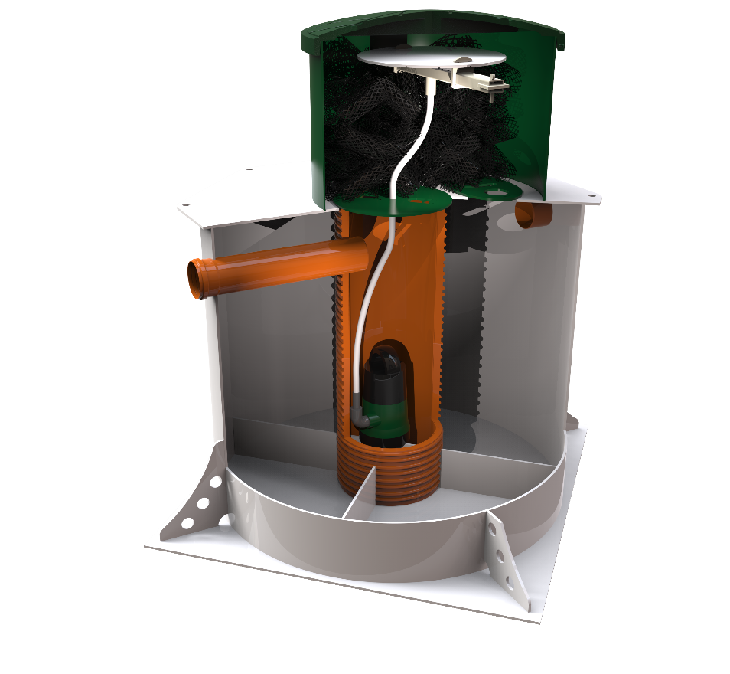

СОДЕРЖАНИЕ

Назначение 3

Описание работы и технические характеристики 3

Схема работы очистного сооружения Profit 4

Модельный ряд Profit 7

Чертеж станции Profit 3 8

Чертеж станции Profit 5 9

Схема монтажа самотечной Profit 3 10

Схема монтажа самотечной Profit 5 11

Схема монтажа принудительной Profit 3 12

Схема монтажа принудительной Profit 5 13

Инструкция по монтажу и вводу в эксплуатацию станции Profit 14

Последовательность действий при монтаже Profit 14

Транспортировка оборудования 17

Подключение внешнего электропитания и потребителей 19

Требования к вентиляции 21

Контроль за состоянием станции и ее техническое обслуживание 22

Последовательность действий при подготовке к зимнему периоду 22

Срок службы и гарантийный период работы станции 23

Рекомендации по эксплуатации 23

Параметры сточных вод на входе и выходе из станции Profit при нормальном режиме эксплуатации 24

Отметки о проведении обслуживания и ремонта 25

Декларация о соответствии 27

Отметки о продаже, транспортировке, вводе в эксплуатацию, гарантийном ремонте и обслуживании 28

НАЗНАЧЕНИЕ

Станции Profit предназначены для механической и биологической очистки хозяйственно-бытовых и других, близких по составу, сточных вод, поступающих от зданий и сооружений, находящихся на удалении от централизованных канализационных систем.

Установки Profit спроектированы для очистки стоков с параметрами, не превышающими следующие значения:

- БПК полн. не более 350мг/л;  
- ХПК не более 525мг/л;  
- взвеси не более 300мг/л;  
- температура в интервале от +15⁰С до +38⁰С.

Сброс в станциях Profit вод допускается на рельеф местности или в водные объекты при условии обеззараживания и тонкой фильтрации.

ОПИСАНИЕ РАБОТЫ И ТЕХНИЧЕСКИЕ ХАРАКТЕРИСТИКИ

Корпус очистного сооружения изготавливается из листового конструктивного полипропилена различных видов, что делает его практически невосприимчивым к агрессивным средам.

Раскрой деталей и наиболее ответственные сварные узлы выполняются на автоматическом оборудовании.

Находящееся непосредственно внутри корпуса очистного сооружения электрооборудование защищено от попадания влаги и не может быть повреждено даже в случае нештатной работы.

Подводящий патрубок очистного сооружения расположен на расстоянии 600мм от поверхности грунта до ложа трубы, отводящий патрубок расположен на расстоянии 680мм от поверхности грунта до ложа трубы.

Увеличить глубину заложения патрубков можно при помощи увеличения высоты корпуса станции. Для этого используются надставная горловина высотой 300мм.

Надставная горловина имеет радиальное ребро жесткости, благодаря чему горловина очистного сооружения сохраняет правильную форму в грунте.

Аэрационный модуль находится в горловине очистного сооружения.

Аэрационный модуль выполнен за счет горловины, в которой находится загрузка с развитой поверхностью и интегрированной неподвижной системой распределения стока на загрузку.

СХЕМА РАБОТЫ ОЧИСТНОГО СООРУЖЕНИЯ PROFIT

|  |
| --- |
|  |
| Рисунок 1 – Внутреннее устройство Profit |

Сточные воды попадают в очистное сооружение (рис. 1) через вводный патрубок диаметром 110мм (6).

В первой камере (1) системы Коло Веси производится грубая механическая очистка стока - происходит отстаивание органической и неорганической взвеси и отделение жиров и других легких компонентов.

Через специально оборудованные прорези предварительно очищенные стоки поступают во вторую камеру (2) очистного сооружения. В этой камере созданы условия для чередования аэробной и анаэробной очистки стоков.

На данном этапе практически полностью окисляются органические соединения благодаря прохождению аэробной стадии очистки. Разрушаются и усваиваются микроорганизмами белки и, частично, жиры.

Во второй камере очистного сооружения располагается погружной насос (3) с поплавковым выключателем, управляемый электромеханическим таймером, находящимся в не станции (вынесен за пределы очистного сооружения).

В заданные временные интервалы насос (3) включается и подает осветленный сток из второй камеры на аэрационный модуль, расположенный в верхней части очистного сооружения.

Поток воды распределяется специальным рассеивателем (4), и, благодаря углублениям нужной формы и длины (на нижней поверхности рассеивателя), равномерно распределяется по загрузке (5).

За счет равномерного распределения стока по загрузке аэрационного модуля с развитой площадью поверхности происходит интенсивное насыщение стока кислородом.

В результате микроорганизмы, содержащиеся в сточных водах очистного сооружения, переходят на аэробный тип питания и разрушают сложные органические соединения.

Большая часть воды, направляемая насосом в аэрационный модуль, самотеком возвращается в первую камеру, небольшая часть объема воды направляется самотеком во вторую камеру очистного сооружения.

Таким образом, создается циркуляция стоков внутри системы и обеспечивается равномерная подача органики на очистку.

Попадающая в первую камеру вода вновь самотеком направляется во вторую камеру очистного сооружения, попутно захватывая небольшое количество органических веществ (в виде мелкодисперсной взвеси и растворов), тем самым обеспечивая периодическую и непрерывную подпитку активного ила и биопленки, даже при отсутствии вновь поступающих в систему стоков.

По мере поступления новых стоков в очистное сооружение часть воды перемещается из первой камеры во вторую камеру, и отводятся за пределы очистного сооружения самотеком по отводному патрубку (8), либо принудительно при помощи дополнительно установленного вне станции колодца в котором установлен дренажный насос с поплавковым выключателем.

МОДЕЛЬНЫЙ РЯД PROFIT

|  |  |  |
| --- | --- | --- |
| Технические характеристики | Profit 3 | Profit 5 |
| Число пользователей | от 1 до 3 | От 4 до 6 |
| Производительность (литров/сутки) | 600 | 1000 |
| Залповый сброс (литров) | 200 | 250 |
| Глубина подводящей  трубы (мм) | 600 | 600 |
| Размеры изделия (мм) | 1581*1250*1250 | 2081*1250*1250 |
| Энергопотребление | 60/530 Вт/час | 60/530 Вт/час |

ЧЕРТЕЖ СТАНЦИИ PROFIT 3

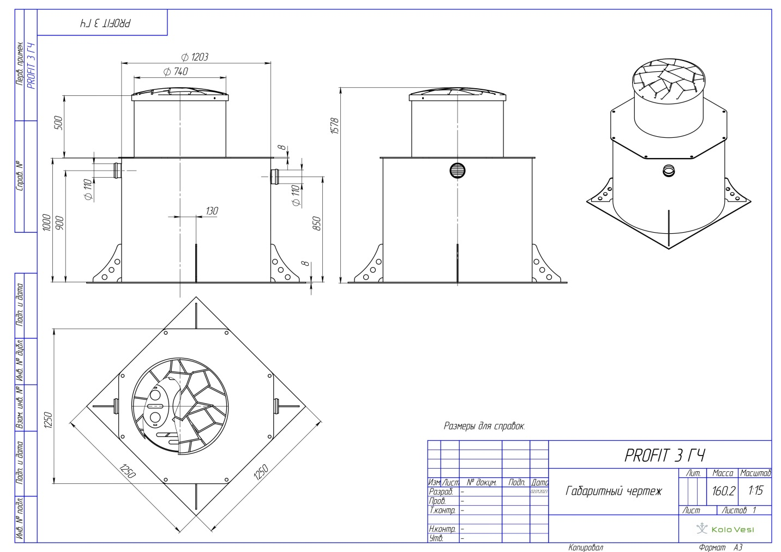

ЧЕРТЕЖ СТАНЦИИ PROFIT 5

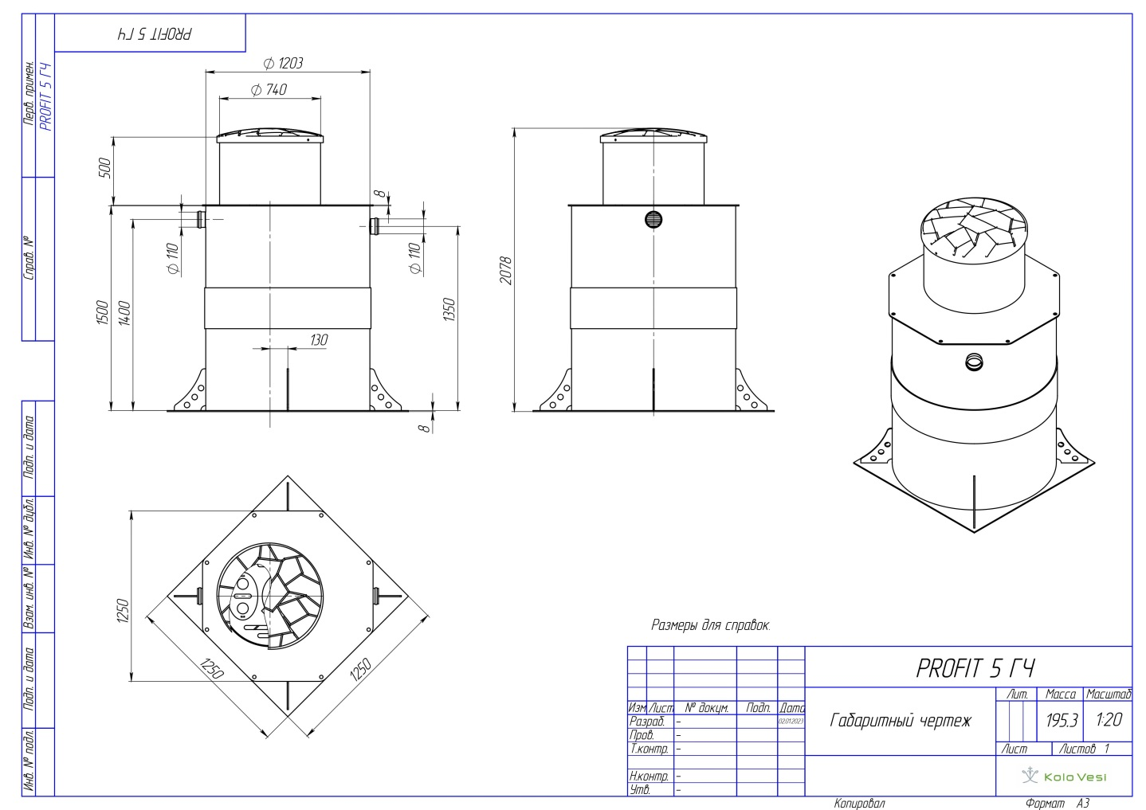

СХЕМА МОНТАЖА САМОТЕЧНОЙ PROFIT 3

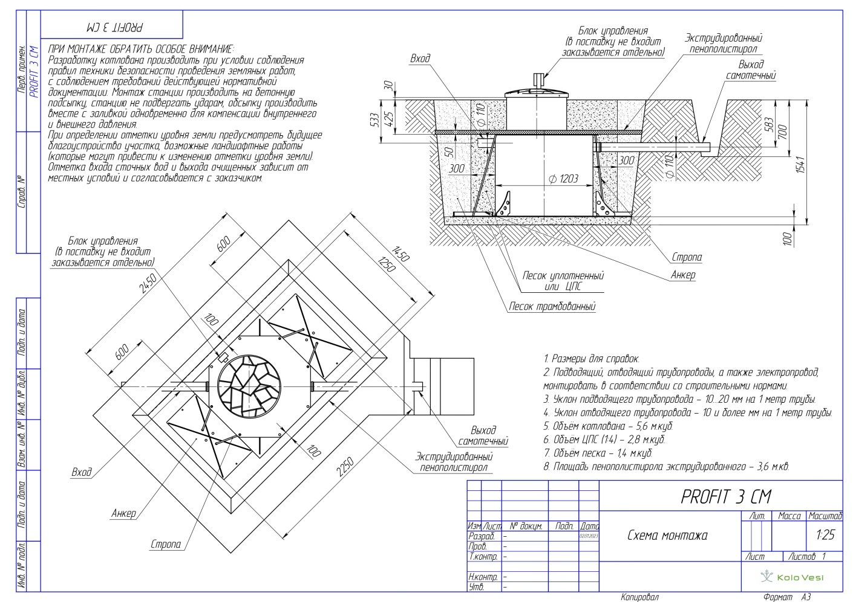

СХЕМА МОНТАЖА САМОТЕЧНОЙ PROFIT 5

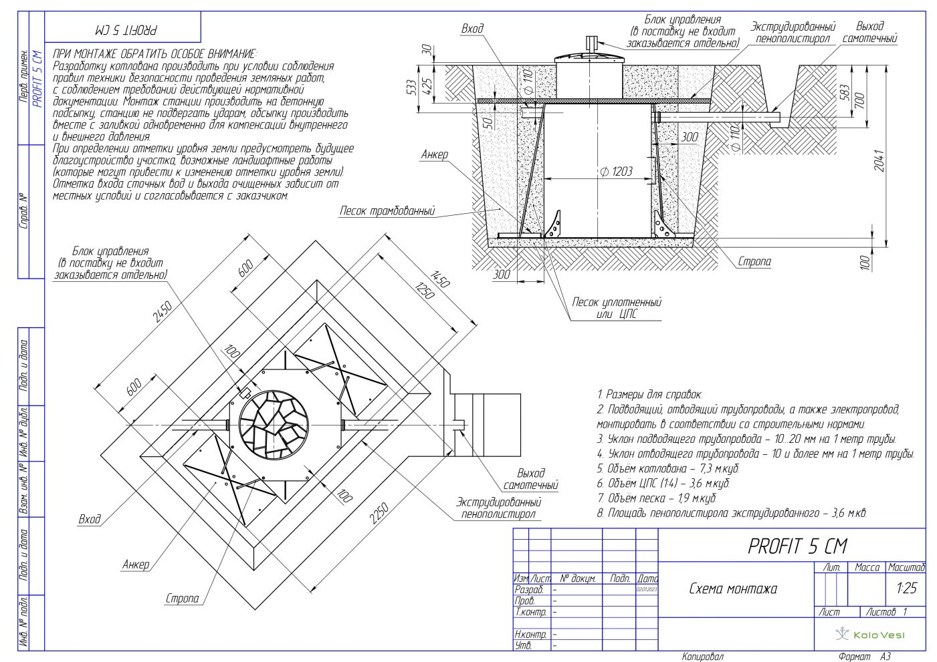

СХЕМА МОНТАЖА ПРИНУДИТЕЛЬНОЙ PROFIT 3

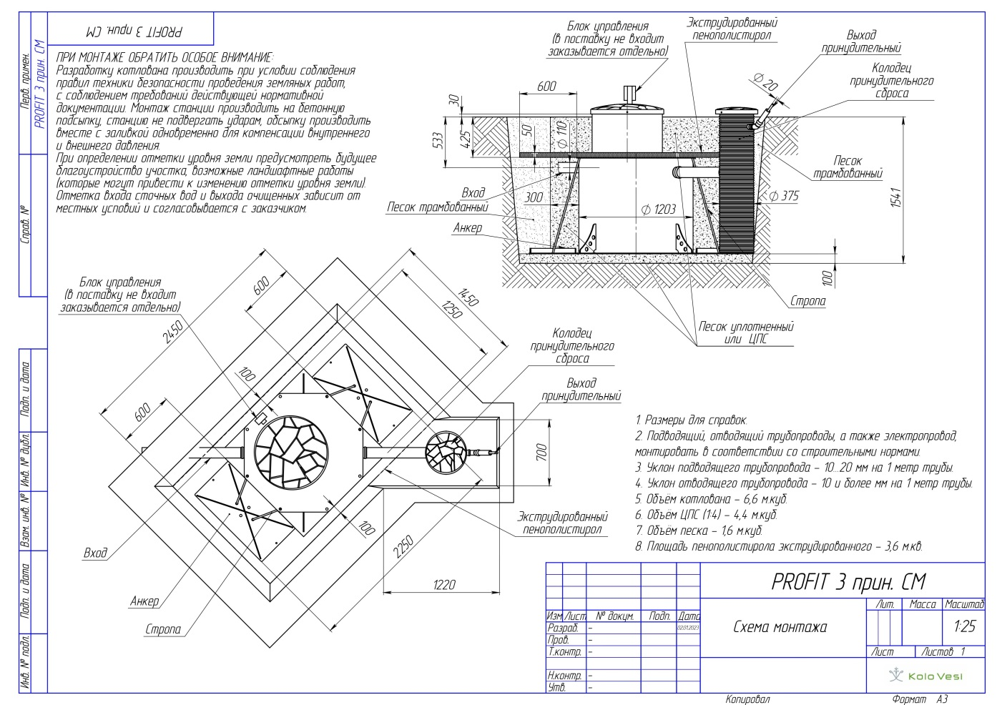

СХЕМА МОНТАЖА ПРИНУДИТЕЛЬНОЙ PROFIT 5

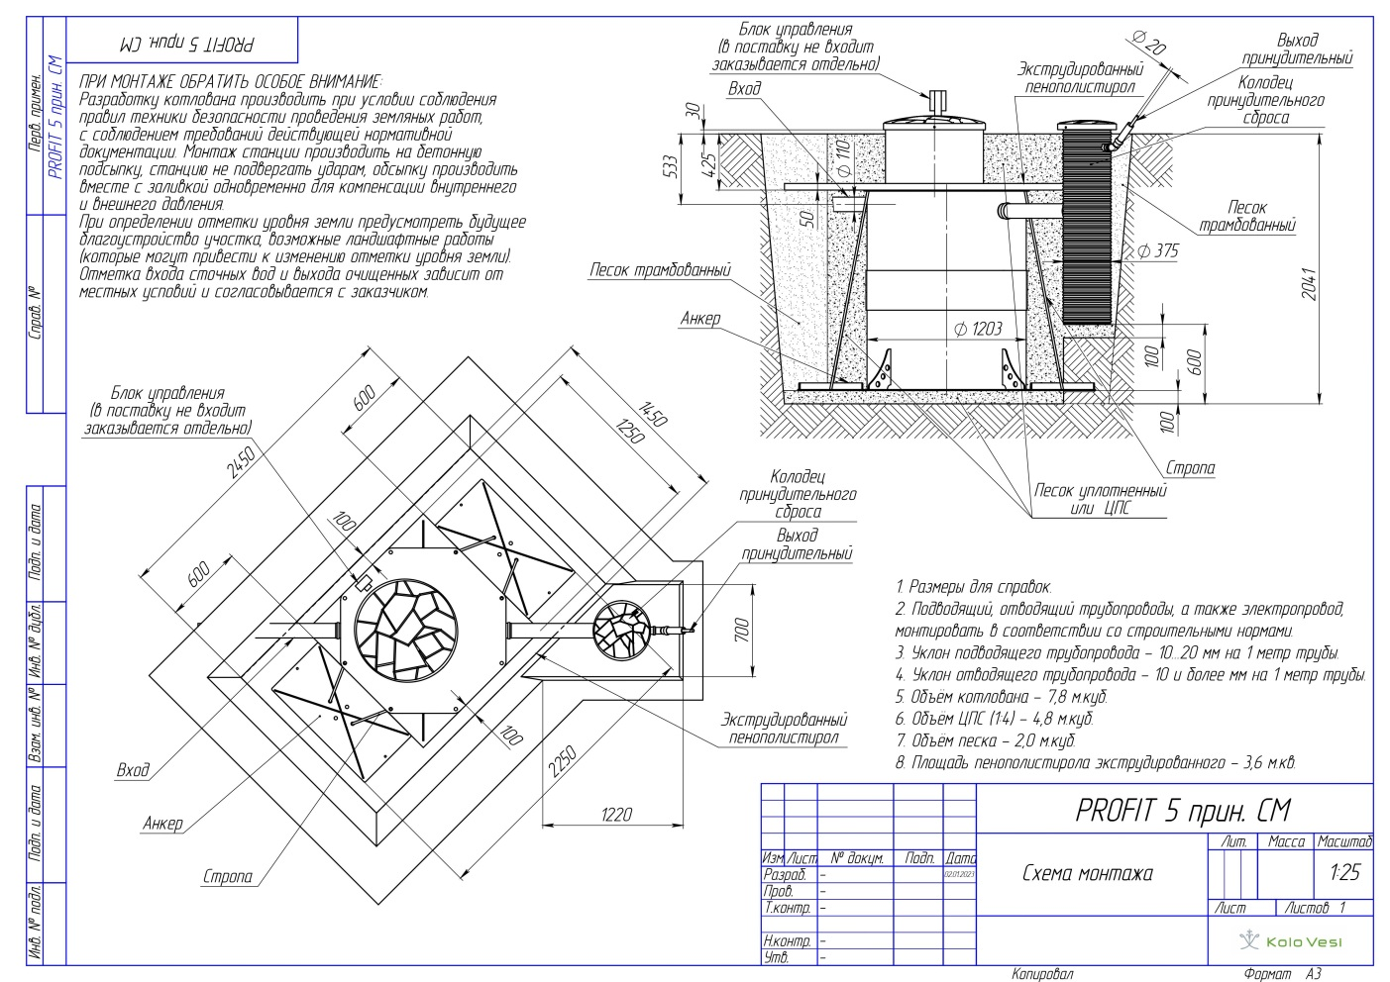

ИНСТРУКЦИЯ ПО МОНТАЖУ И ВВОДУ В ЭКСПЛУАТАЦИЮ СТАНЦИИ PROFIT

Станция биомеханической очистки сточных вод Profit поставляется в виде готового к монтажу корпуса очистного сооружения и электрооборудования, требующего установки на штатные места.

**Внимание!** Производите монтажные работы в соответствии с Проектом проведения работ, с соблюдением норм и требований техники безопасности и в соответствии с геологическими, гидрологическими и температурными условиями в месте проведения работ!

**Внимание!** Производитель оставляет за собой право изменять конструкцию изделия. Перед монтажом рекомендуется уточнить размеры устанавливаемой станции путём измерения.

ПОСЛЕДОВАТЕЛЬНОСТЬ ДЕЙСТВИЙ ПРИ МОНТАЖЕ PROFIT

1. Подготовьте котлован согласно монтажной схеме.

2. Опустите очистное сооружение в котлован на уплотненное и выровненное основание. Рекомендуется произвести подсыпку песчаной подушки под основание системы не менее 100мм.

3. Проверьте вертикальность установки оборудования в котловане.

4. Производите послойную засыпку пазух между стенкой очистного сооружения и стенкой котлована смесью песка с цементом в соотношении от 4 к 1 до 6 к 1 в зависимости от грунтовых условий. Насыпав слой цементно-песчаной смеси в 200-300мм по периметру системы, наполните все камеры системы водой до того же уровня. Слегка утрамбуйте грунт по периметру системы. Повторяйте описанные операции до полного засыпания котлована и до наполнения очистного сооружения водой до уровня отводящего патрубка.

На участках с уровнем грунтовых вод, достигающим высоты до 500мм от поверхности грунта, необходимо производить монтаж с использованием анкерных плит.

5. Подключите к станции подводящий трубопровод и отводящий трубопровод диаметрами не меньше 110мм.

6. Выньте из горловины очистного сооружения распылитель и аэрационную загрузку. Снимите планку на которой установлен распылитель.   
Отключите шланг для насоса (рис. 2).

|  |
| --- |
|  |
| Рисунок 2 - Горловина с загрузкой |

7. Подключите к насосу для подачи воды в аэрационный модуль шланг. Зафиксируйте шланг хомутом. Установите насос на дно второй камеры (рис. 3).

Убедитесь, что поплавок находится в положении «включен». Шланг пропустите через отверстие площадки закрывающей вторую камеру. На второй конец шланга наденьте хомут. Выведите вилку насоса через отверстие, как и шланг.

Далее вилку вывести через отверстие в горловине очистного сооружения.

|  |
| --- |
|  |
| Рисунок 3 – Установка насоса во второй камере |

8. Соберите в обратном порядке аэрационный модуль в горловину очистного сооружения, проверьте равномерность распределения загрузки:

- подключите шланг к трубке подачи воды на распылитель (рис. 4);

- уложите аэрационную загрузку равномерно в горловину;

- установите распылитель.

|  |
| --- |
|  |
| Рисунок 4 – Подключение насоса к распылителю |

9. Подключите насос из второй камеры (аэрационный) через суточный таймер в розетку 220 Вольт.

Рекомендуем расположить розетку в непосредственной близости от очистного сооружения таким образом, чтобы корпус розетки был защищен от попадания влаги и на достаточном расстоянии от поверхности грунта во избежание его повреждения талыми и дождевыми водами.

ТРАНСПОРТИРОВКА ОБОРУДОВАНИЯ

Погрузку, транспортировку и разгрузку станции Profit необходимо осуществлять с осторожностью. Не допускаются удары при погрузке и разгрузке.

При перевозке допускается располагать станцию в кузове автомобиля горизонтально.

Крепление станции при перевозке требуется производить с осторожностью, не допускается приложение чрезмерных усилий, способных привести к деформации корпуса изделия.

Рекомендуется производить погрузку и разгрузку станции с использованием крана-манипулятора.



ПОДКЛЮЧЕНИЕ ВНЕШНЕГО ЭЛЕКТРОПИТАНИЯ И ПОТРЕБИТЕЛЕЙ

Выполняется аттестованным электромонтером, допущенным к проведению данного вида работ.

**Внимание!** Соблюдайте правила техники безопасности!

Производите электромонтажные работы при снятом напряжении!

Защитите цепь питания УЗО (устройством защитного отключения).

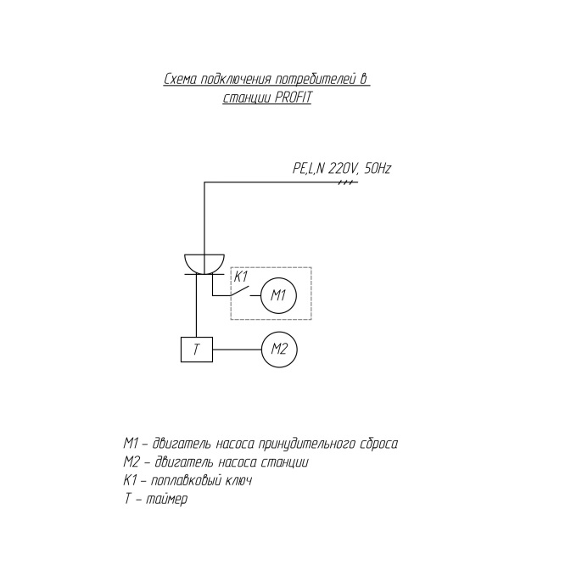

|  |
| --- |
|  |
| Рисунок 5 - Подключение аэрационного насоса к розетке через таймер |
|  |
| Рисунок 6 – Подключение насоса принудительного отведения очищенной воды к розетке |

**Подключите к розетке:**

- к контакту №1 - рабочий ноль (N)  
- к контакту №2 - защитное заземление (РЕ)  
- к контакту №3 - подключить фазу (L)

В таймер подключите вилку от насоса из камеры №2 (подача стока на аэрационный модуль).

Проверьте режим работы таймера: по умолчанию выставлен режим: 30 минут работы насоса (2 сектора шкалы таймера нажаты, находятся в нижнем положении), 45 минут пауза в работе насоса (3 сектора шкалы таймера в верхнем положении).

Если станция эксплуатируется с принудительным сбросом очищенной воды, то во второе гнездо розетки или розетку установленную рядом с колодцем подключите вилку от насоса.

Принудительный выброс очищенного стока включается от поплавка выключателя насоса.

Подайте электрическое питание на розетки.  
Энергопотребление станций с самотечным отводом очищенной воды составляет 0,09 кВт/час, с принудительным - 0,098 кВт/час.  
Электроснабжение должно быть стабилизировано и не должно отклоняться от нормативного более чем на 10 %. Скачки напряжения не допускаются.

В соответствии с ПУЭ, греющий кабель должен быть защищен отдельным УЗО от других потребителей.

**Внимание!** Блок управления не входит в комплектацию станции и может быть приобретен отдельно. В стандартную комплектацию входят насос - 1 шт. и таймер - 1 шт.

ТРЕБОВАНИЯ К ВЕНТИЛЯЦИИ

Используемые фановые трубы должны иметь сечение не менее 100мм. Фановый трубопровод должен быть оснащен вентиляционным стояком диаметром не менее 100 мм, выведенным на кровлю здания для отведения отработанных газов и предотвращения попадания канализационных газов в помещения.

Не перекрывайте доступ воздуха к крышке очистного сооружения. Вентиляция пространства под крышкой обеспечивается благодаря наличию вентиляционных отверстий в горловине и фанового стояка выведенного выше кровли.   
Цепь питания очистного сооружения должна быть защищена автоматическим выключателем и устройством защитного отключения.

КОНТРОЛЬ ЗА СОСТОЯНИЕМ СТАНЦИИ И ЕЕ ТЕХНИЧЕСКОЕ ОБСЛУЖИВАНИЕ

|  |  |
| --- | --- |
| 1 раз  в 6 месяцев | Проводите визуальный контроль очистного сооружения |
| 1 раз  в 12 месяцев | Проводите полное обслуживание станции  **Важно!** При откачке осадка со дна камер очистного сооружения, оставляйте не менее 20% объема стока в камерах системы! По окончании откачки незамедлительно наполните все камеры системы водой до уровня отводящего патрубка. |

**Обслуживание станции:**

1. Снимите рассеиватель (4) (рис 1.).
2. Достаньте из горловины сетчатую загрузку (5).
3. Вытащите лючок (7) из нижнего крепления, повернув его по часовой стрелке.
4. В открывшееся эллипсное отверстие (220*320мм) опустите шланг ассенизатора или подходящий по размеру фекальный насос.
5. Опустите шланг или насос на дно станции;
6. Откачайте станцию, оставив не менее 20% объема стока для дальнейшего быстрого выхода в рабочий режим.
7. После откачки незамедлительно наполните все камеры системы водой до уровня отводящего патрубка.

ПОСЛЕДОВАТЕЛЬНОСТЬ ДЕЙСТВИЙ ПРИ ПОДГОТОВКЕ К ЗИМНЕМУ ПЕРИОДУ

1. Отключите станцию от электроснабжения.
2. Для предотвращения хищения извлеките насос из второй камеры очистного сооружения.
3. Вложите утеплитель (пеноплэкс 50мм) в горловину станции (рекомендуется в регионах, где возможно продолжительное падение температуры ниже 25°С).
4. При возобновлении работы станции проводите все работы по подключению оборудования в соответствии с паспортом.

**Важно!** Не допускается откачка жидкости из станции – возможна деформация корпуса или всплытие.

СРОК СЛУЖБЫ И ГАРАНТИЙНЫЙ ПЕРИОД РАБОТЫ СТАНЦИИ

Гарантийный срок службы пластиковых частей очистного сооружения не менее 25 лет.

Гарантийный срок службы электрооборудования - 1 год с момента ввода в эксплуатацию в случае, если иное не предусмотрено паспортами входящих в комплект устройств (при отсутствии в паспорте отметки о вводе в эксплуатацию - 1 год с момента реализации очистного сооружения).

РЕКОМЕНДАЦИИ ПО ЭКСПЛУАТАЦИИ

Старайтесь не превышать приведенные в паспорте нормативные объемы сточных вод, поступающих в очистное сооружение.

Используйте биологические препараты для очистных сооружений.

Ограничьте поступление в систему избыточного количества хлорсодержащих санитарных препаратов и моющих веществ, содержащих фенолы.

ПАРАМЕТРЫ СТОЧНЫХ ВОД  
НА ВХОДЕ И ВЫХОДЕ ИЗ СТАНЦИИ PROFIT  
ПРИ НОРМАЛЬНОМ РЕЖИМЕ ЭКСПЛУАТАЦИИ

|  |  |  |  |
| --- | --- | --- | --- |
| Параметр | Ед. измерения | Доп. значение  на входе | Макс. значение  На выходе |
| pH | мг/л | 6,5-9,0 | 6,5-8,5 |
| Взвешенные  вещества | мг/л | 300 | 0,25 |
| БПК полн. | мг/л | 350 | 3 |
| ХПК | мг/л | 525 | - |

ОТМЕТКИ О ПРОВЕДЕНИИ ОБСЛУЖИВАНИЯ И РЕМОНТА

|  |  |  |  |
| --- | --- | --- | --- |
| Дата | Виды работ | Организация | Подпись, печать |
|  |  |  |  |
|  |  |  |  |
|  |  |  |  |
|  |  |  |  |
|  |  |  |  |
|  |  |  |  |
|  |  |  |  |
|  |  |  |  |
|  |  |  |  |
|  |  |  |  |
|  |  |  |  |
|  |  |  |  |
|  |  |  |  |
|  |  |  |  |
|  |  |  |  |
|  |  |  |  |
|  |  |  |  |
|  |  |  |  |
|  |  |  |  |
|  |  |  |  |
|  |  |  |  |
|  |  |  |  |
|  |  |  |  |
|  |  |  |  |
|  |  |  |  |
|  |  |  |  |
|  |  |  |  |
|  |  |  |  |
|  |  |  |  |
|  |  |  |  |
|  |  |  |  |

|  |  |  |  |
| --- | --- | --- | --- |
| Дата | Виды работ | Организация | Подпись, печать |
|  |  |  |  |
|  |  |  |  |
|  |  |  |  |
|  |  |  |  |
|  |  |  |  |
|  |  |  |  |
|  |  |  |  |
|  |  |  |  |
|  |  |  |  |
|  |  |  |  |
|  |  |  |  |
|  |  |  |  |
|  |  |  |  |
|  |  |  |  |
|  |  |  |  |
|  |  |  |  |
|  |  |  |  |
|  |  |  |  |
|  |  |  |  |
|  |  |  |  |
|  |  |  |  |
|  |  |  |  |
|  |  |  |  |
|  |  |  |  |
|  |  |  |  |
|  |  |  |  |
|  |  |  |  |
|  |  |  |  |
|  |  |  |  |
|  |  |  |  |
|  |  |  |  |

ДЕКЛАРАЦИЯ О СООТВЕТСТВИИ

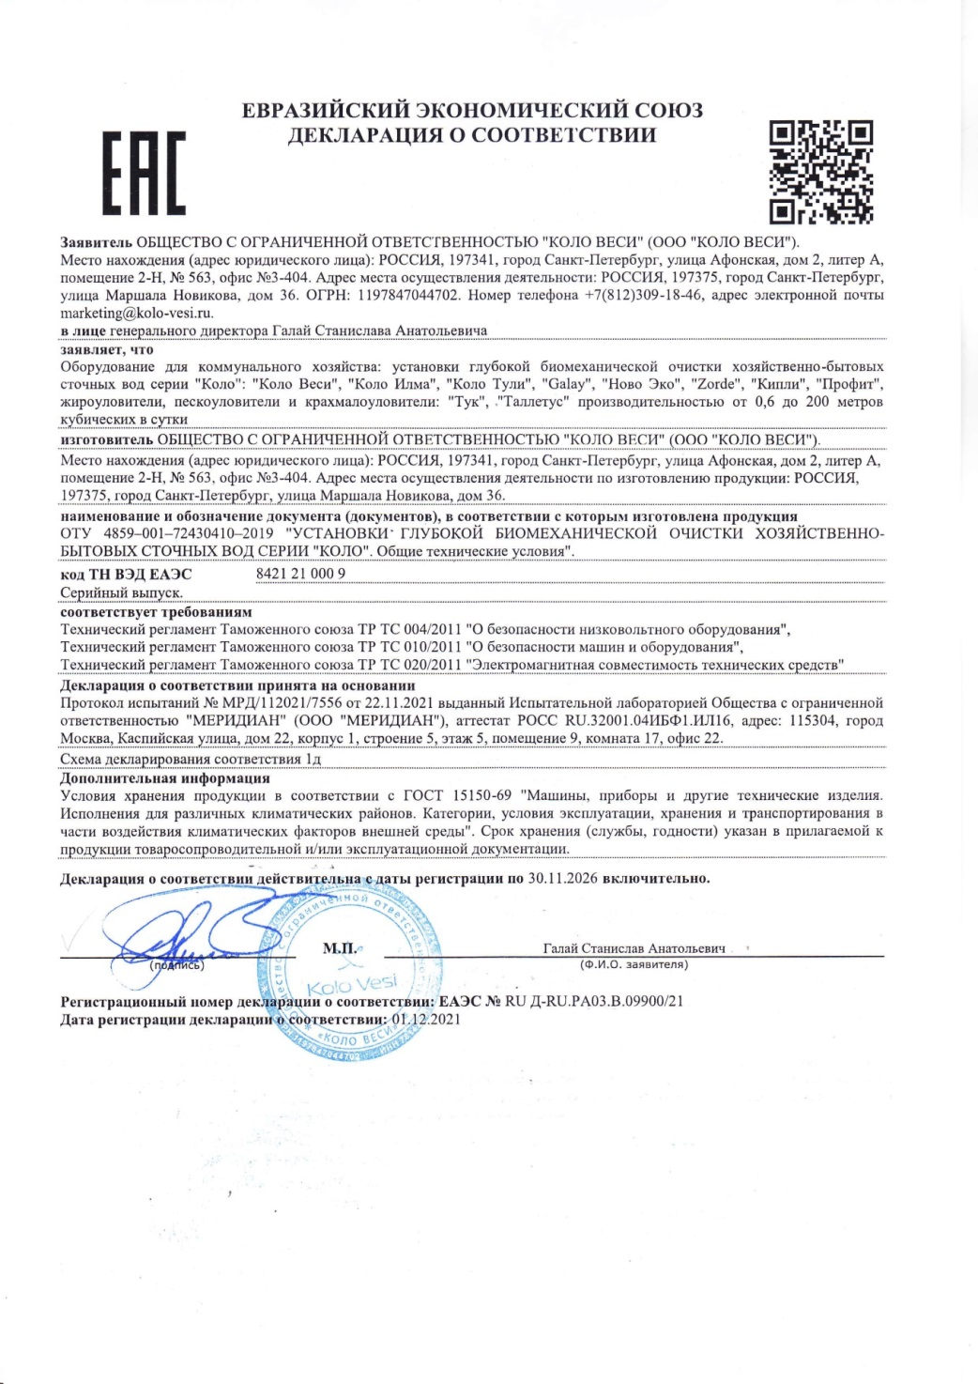

ОТМЕТКИ О ПРОДАЖЕ, ТРАНСПОРТИРОВКЕ, ВВОДЕ В ЭКСПЛУАТАЦИЮ, ГАРАНТИЙНОМ РЕМОНТЕ И ОБСЛУЖИВАНИИ

|  |
| --- |
| Модель |
| Дополнительное оборудование |
| Дата продажи |
| Продавец |
| Печать |

ТРАНСПОРТИРОВКА ПРОИЗВЕДЕНА

|  |
| --- |
| Транспортная компания |
| Печать / дата |
| Монтаж произведен |
| Монтажная организация |
| Печать / дата |